 | Министерство науки и высшего образования Российской Федерации  Федеральное государственное бюджетное образовательное учреждение  высшего образования  «Московский государственный технический университет  имени Н.Э. Баумана  (национальный исследовательский университет)»  (МГТУ им. Н.Э. Баумана)

ФАКУЛЬТЕТ «Информатика и системы управления»____________________________________

КАФЕДРА «Программное обеспечение ЭВМ и информационные технологии»______________

Лабораторная работа № 3
по операционным системам

Студент Колганов О.С.

Группа ИУ7 — 62Б

Преподаватель Рязанова Н.Ю.

Москва.
2020 г.

Задание 1
Реализовать загружаемый модуль ядра, который при загрузке записывает в системный журнал информацию о запущенных процессах. Модуль должен собираться при помощи Make-файла.
Загружаемый модуль должен содержать:
- Указание лицензии GPL
- Указание автора

Текст программы (ps_module.c):
#include <linux/kernel.h>
#include <linux/module.h>
#include <linux/init_task.h>

MODULE_LICENSE("GPL");
MODULE_AUTHOR("Moxxx1e");

static int __init my_module_init(void) {
printk(KERN_INFO "PS_MODULE: PS_MODULE loaded!\n");

struct task_struct *task = &init_task;
do {
printk(KERN_INFO "PS_MODULE: %s - %d, parent: %s - %d\n",
task->comm, task->pid, task->parent->comm, task->parent->pid);
} while ((task = next_task(task)) != &init_task);

printk(KERN_INFO "PS_MODULE: current: %s - %d, parent: %s - %d\n", current->comm, current->pid, current->parent->comm, current->parent->pid);

return 0;
}

static void __exit my_module_exit(void) {
printk(KERN_INFO "PS_MODULE: PS_MODULE unloaded!\n");
}

module_init(my_module_init);
module_exit(my_module_exit);

Makefile:
CONFIG_MODULE_SIG=n

ifneq ($(KERNELRELEASE),)
obj-m := ps_module.o

else
CURRENT = $(shell uname -r)
KDIR = /lib/modules/$(CURRENT)/build
PWD = $(shell pwd)

default:
sudo $(MAKE) -C $(KDIR) M=$(PWD) modules
sudo make clean

clean:
rm -rf .tmp_versions
rm .ps_module.*
rm *.o
rm *.mod.c
rm *.symvers
rm *.order

endif

Демонстрация работы программы
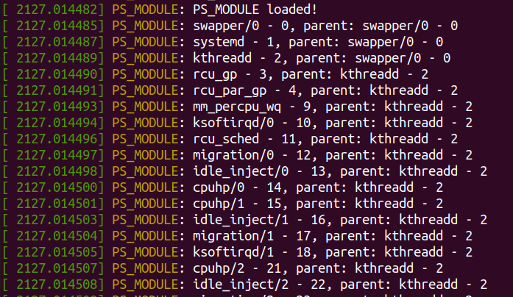
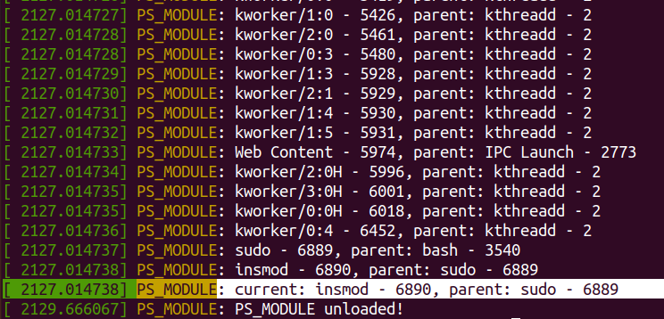
Задание 2
Реализовать три загружаемых модуля ядра:
- Вызываемый модуль md1
- Вызывающий модуль md2
- «Отладочный» модуль md3
Каждый загружаемый модуль должен содержать:
- Указание лицензии GPL
- Указание автора
Загружаемые модули должны собираться при помощи Make-файла (сборка командой make). Вызов каждой функции модуля должен сопровождаться записью в системный журнал информации, какая функция какого модуля была вызвана.

Модуль md1
Модуль md1 демонстрирует возможность создания экспортируемых данных и функций. Данный модуль ядра должен содержать:
- Экспортируемые строковые (char *) и численные (int) данные.
- Экспортируемые функции возвращающие строковые и числовые значения.
Например:
  - Функция, возвращающая в зависимости от переданного целочисленного параметра различные строки (на усмотрение студента);
  - Функция, производящая подсчет факториала переданного целочисленного параметра;
  - Функция возвращающая 0;

Текст программы (md1.c):
#include <linux/kernel.h>
#include <linux/module.h>

MODULE_LICENSE("GPL");
MODULE_AUTHOR("Moxxx1e");

extern int factorial(int number)
{
int i, ans;

printk(KERN_INFO "MD1: factorial function called!");
ans = number;
for (i = number - 1; i > 1; i--)
ans *= i;

return (ans == 0) ? (1) : (ans);
}
EXPORT_SYMBOL(factorial);

extern int return_zero(void)
{
printk(KERN_INFO "MD1: return_zero function called!");
return 0;
}
EXPORT_SYMBOL(return_zero);

const int hw_code = 1;
char* hw_message = "Hello, world!";
const int gb_code = 2;
char* gb_message = "Good by!";
char* def_message = "The quick brown fox jumps over the lazy dog.";

EXPORT_SYMBOL(hw_code);
EXPORT_SYMBOL(gb_code);
EXPORT_SYMBOL(hw_message);
EXPORT_SYMBOL(gb_message);
EXPORT_SYMBOL(def_message);

extern char* switch_string(int number)
{
printk(KERN_INFO "MD1: switch_string function called!");
switch (number) {
case hw_code:
return hw_message;
case gb_code:
return gb_message;
default:
return def_message;
}
}
EXPORT_SYMBOL(switch_string);

static int __init my_module_init(void)
{
printk(KERN_INFO "MD1: module loaded\n");
return 0;
}

static void __exit my_module_exit(void)
{
printk(KERN_INFO "MD1: module unloaded\n");
}

module_init(my_module_init);
module_exit(my_module_exit);

Модуль md2
Модуль md2 демонстрирует использование данных и функций экспортируемых первым модулем (md1).
Данный модуль должен при загрузке:
- Вызывать все экспортированные модулем md1 процедуры и вывести в системный журнал возвращаемые ими значения с указанием имени вызванной процедуры.
- Вывести в системный журнал все экспортированные модулем md1 данные.

Текст программы (md2.c):
#include <linux/kernel.h>
#include <linux/module.h>

MODULE_LICENSE("GPL");
MODULE_AUTHOR("Moxxx1e");

extern const int hw_code;
extern char* hw_message;
extern const int gb_code;
extern char* gb_message;
extern char* def_message;

extern int factorial(int number);
extern char* switch_string(int number);
extern int return_zero(void);
static int __init my_module_init(void)
{
printk(KERN_INFO "MD2: module loaded\n");

printk(KERN_INFO "MD2: export variables:\n"
"hw_code: %d, hw_message: %s\n"
"gb_code: %d, gb_message: %s\n"
"def_message: %s\n",
hw_code, hw_message,
gb_code, gb_message, def_message);

printk(KERN_INFO "MD2: export functions:\n"
"factorial(5): %d\n"
"return_zero(): %d\n"
"switch_string(1): %s",
factorial(5), return_zero(), switch_string(1));

return 0;
}

static void __exit my_module_exit(void)
{
printk(KERN_INFO "MD2: module unloaded\n");
}

module_init(my_module_init);
module_exit(my_module_exit);

Модуль md3
Модуль md3 демонстрирует сценарий некорректного завершения установки модуля, и возможность использования загружаемого модуля в качестве функции выполняемой в пространстве ядре.

Процедура инициализации этого загружаемого модуля должна возвращать ненулевое значение и выводить в системный журнал данные и возвращаемые значения экспортированных модулем md1 процедур (аналогично md2).

Данный модуль включен в работу для проработки вопросов, связанных с отладкой модулей ядра.

Текст программы:

#include <linux/kernel.h>
#include <linux/module.h>

MODULE_LICENSE("GPL");
MODULE_AUTHOR("Moxxx1e");

extern const int hw_code;
extern char* hw_message;
extern const int gb_code;
extern char* gb_message;
extern char* def_message;

extern int factorial(int number);
extern char* switch_string(int number);
extern int return_zero(void);

static int __init my_module_init(void)
{
printk(KERN_INFO "MD3: module loaded\n");

printk(KERN_INFO "MD3: export variables:\n"
"hw_code: %d, hw_message: %s\n"
"gb_code: %d, gb_message: %s\n"
"def_message: %s\n",
hw_code, hw_message,
gb_code, gb_message, def_message);

printk(KERN_INFO "MD3: export functions:\n"
"factorial(5): %d\n"
"return_zero(): %d"
"switch_string(1): %s",
factorial(5), return_zero(), switch_string(1));

return -1;
}

static void __exit my_module_exit(void)
{
printk(KERN_INFO "MD3: module unloaded\n");
}

module_init(my_module_init);
module_exit(my_module_exit);

Makefile:
CONFIG_MODULE_SIG=n

ifneq ($(KERNELRELEASE),)
obj-m := md1.o md2.o md3.o

else
CURRENT = $(shell uname -r)
KDIR = /lib/modules/$(CURRENT)/build
PWD = $(shell pwd)

default:
sudo $(MAKE) -C $(KDIR) M=$(PWD) modules
sudo make clean

clean:
rm -rf .tmp_versions
rm .md1.*
rm .md2.*
rm .md3.*
rm *.o
rm *.mod.c
rm *.symvers
rm *.order

endif

Сборка модулей:
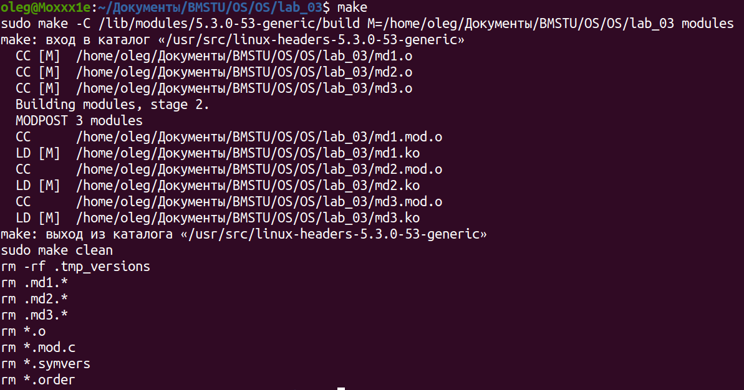

Загрузка 1 и 2 модулей:
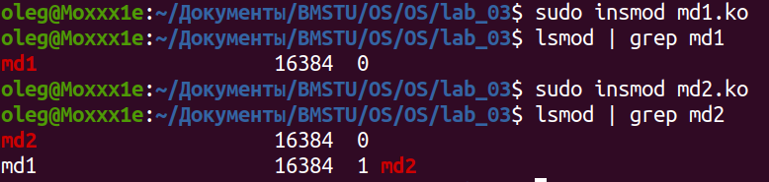
Выгрузка модулей:
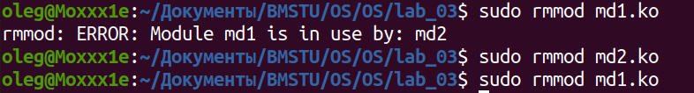
Демонстрация работы модулей
Как показано на скриншоте, модуль md2 вызвал экспортированные модулем md1 процедуры (factorial, switch_string, return_zero), вывел в системный журнал возвращаемые ими значения.
Также модуль md2 вывел все экспортированные модулем md1 данные (hw_code, hw_message, gb_code, gb_message и def_message).
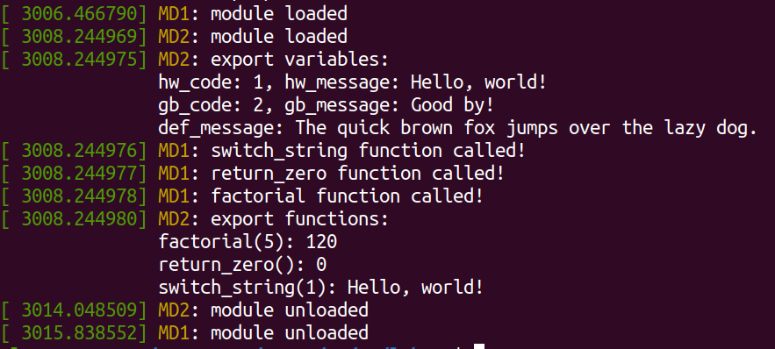
Загрузка 1 и 3 (отладочного) модуля.
На скриншоте продемонстрирован сценарий некорректного завершения установки модуля.
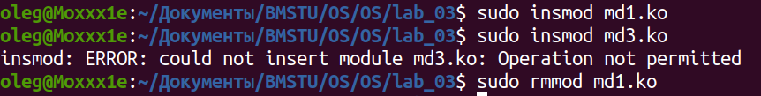
Загрузка 2 модуля без предварительной загрузки 1 модуля:
